阿克苏诺贝尔宁波生产基地2017年校园招聘
- 关于阿克苏诺贝尔
阿克苏诺贝尔提供人们日常必不可少的产品，助力创造更宜居更多元的生活。 作为一家全球领先的油漆和涂料企业，和专业化学品的主要生产商，我们为全球众多行业领域与广大消费者提供必需的原料、必要的防护、和必备的色彩。基于阿克苏诺贝尔勇于开拓的传统 ，我们创新的产品和可持续性技术旨在满足快速变化的全球市场不断增长的需求。 阿克苏诺贝尔总部设于荷兰阿姆斯特丹，拥有约45,000 名员工，业务广布80多个国家/地区。我们旗下品牌阵容鼎盛，拥有多乐士(Dulux)、新劲(Sikkens)、国际(International)、Interpon和依卡(Eka)等著名品牌。 我们一贯在可持续发展领域保持领先，并致力于打造充满活力的城市和社区，以我们的行动帮助人们提升生活品质，创造安全、多彩的世界。
- 关于宁波生产基地
宁波化学品多元化基地，于2008年投资建立，坐落于宁波镇海化工园区，是阿克苏诺贝尔集团全球业务中，大投资规模的战略性实体之一。宁波基地总投资额超过4亿多欧元，占地近50万平方米，自有员工加上生产外包员工超过500名。建立至今，获奖无数。宁波总工会钦点的“职工之家”；连续数年获得政府评定的“安全生产先进单位”、“镇海区出口十强企业”；各项赛场的常胜军，2013年应急技能处理大赛团体第三名，公司健康环球跑大赛活动的最具凝聚力团体。员工因这些成绩而荣耀。
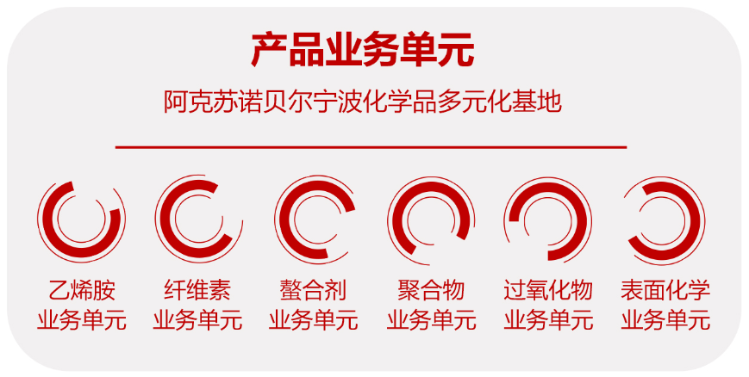

- 2017实验室分析员职位信息

工作描述：
- 确保所有分析检测工作满足阿克苏诺贝尔的HSE&S政策和相关的法律法规。
- 根据指定的分析方法对原辅料、半成品和最终产品进行准确有效地分析检测。
- 严格按照SOP要求配制日常使用的试剂和标准溶液。
- 在实验室工程师的辅导下使用新的分析方法和仪器操作规程。并协助实验室工程师优化常规分析方法。
- 及时将分析检测数据录入到SAP/Proficy系统。并根据公司程序记录和归档分析检测数据。
- 保持实验室整洁干净，安全有序。
- 协助实验室主管和工程师解决相关问题和开展分析支持工作。

职位要求：

- 教育背景：大专及以上教育背景；
- 专业：工业分析等相关化工专业
- 具有良好的沟通能力；
- 具有良好的团队合作精神；
- 勤奋踏实、积极主动；
- 愿意在浙江宁波长期发展；

福利政策：
- 基本工资3300，13薪，2-3个月年终奖，五险一金，额外商业保险；
- 加班津贴，工作餐，过节费，结婚礼金，班车；
- 10天年休假，5天带薪病假，年度体检，旅游，团队建设活动；

